***Εθνικό Μετσόβιο Πολυτεχνείο***

***Δ.Π.Μ.Σ. Συστήματα Αυτοματισμού***

***Κατεύθυνση Β:***

***Συστήματα Αυτομάτου Ελέγχου και Ρομποτικής***

***Μεταπτυχιακό Μάθημα:***

***Αισθητήρες***

***Ομάδα 3***

***Δεύτερη Εργαστηριακή Άσκηση***

***Μαγνητικοί αισθητήρες μέτρησης θέσης και πεδίου***

***Μέλη Ομάδας – Α.Μ.:***

***Γεώργιος Κασσαβετάκης – 02121203***

***Γεώργιος Κρομμύδας – 02121208***

***Λάμπης Παπακώστας – 02121211***

ΑΘΗΝΑ

2023

# **1. Θεωρητικό μέρος**

Σκοπός αυτής της άσκησης είναι η μελέτη των μαγνητικών αισθητήρων πύλης-ροής (fluxgate) και η χρήση τους για τη μέτρηση θέσης και μαγνητικού πεδίου.

## **1.1. Αισθητήρες Fluxgate**

Ένας αισθητήρας fluxgate μπορεί να αποτελείται από ένα ή περισσότερα πηνία, τα οποία αναλαμβάνουν τη διέγερση του μαγνητικού του πυρήνα και τη λήψη του τελικού σήματος. Μία τυπική διάταξη, όπως αυτή που χρησιμοποιείται στην εργαστηριακή άσκηση, περιλαμβάνει ένα πηνίο διέγερσης και ένα πηνίο λήψης. Το ένα πηνίο περιελίσσεται πάνω από το άλλο και στο εσωτερικό τους τοποθετείται ένας μαγνητικός πυρήνας σε μορφή σύρματος ή ταινίας.

Η αρχή λειτουργίας των αισθητήρων fluxgate βασίζεται στα χαρακτηριστικά του βρόχου υστέρησης των μαγνητικών υλικών από τα οποία κατασκευάζεται ο μαγνητικός πυρήνας (π.χ. CoFeSiB ή FeSiB) και πιο συγκεκριμένα στο γεγονός ότι ο βρόχος τους είναι συμμετρικός, μη γραμμικός και φθάνει στον κορεσμό για σχετικά μικρά μαγνητικά πεδία.

Το πηνίο διέγερσης ενός αισθητήρα fluxgate τροφοδοτείται με εναλλασσόμενη τάση, με αποτέλεσμα να δημιουργεί εναλλασσόμενο μαγνητικό πεδίο. Αυτό το πεδίο επηρεάζει τον μαγνητικό πυρήνα που βρίσκεται στο εσωτερικό του. Τελικά, το νέο μαγνητικό σήμα λαμβάνεται από το πηνίο λήψης και μετατρέπεται ξανά σε ηλεκτρικό. Βάσει αυτής της λογικής, μπορούν να δημιουργηθούν διαφορετικές αισθητήριες διατάξεις, οι οποίες θα είναι ικανές να μετρήσουν ποικίλα μεγέθη, όπως είναι η θέση/μετατόπιση ενός αντικειμένου ή το επιβαλλόμενο μαγνητικό πεδίο.

### **Αισθητήρας πεδίου**

Στο Σχήμα 1 παρουσιάζεται ένας τυπικός αισθητήρας fluxgate. Το πηνίο διέγερσης αποτελείται από $N_{i}=1100$ σπείρες. Αντιστοίχως, το πηνίο λήψης αποτελείται από $N_{o}=1100$ σπείρες. Και τα δύο πηνία είναι κατασκευασμένα με σύρμα χαλκού $Ø0.1 mm$, έχουν μήκος $L=70 mm$ και είναι τυλιγμένα σε κύλινδρο διαμέτρου $D=1 mm$. Ο πυρήνας είναι άμορφη ταινία CoFeSiB με σχετική μαγνητική διαπερατότητα $μ_{r}=10000$.



Σχήμα 1. Τυπικός αισθητήρας fluxgate

Εάν στα άκρα του πηνίου διέγερσης εφαρμοστεί εναλλασσόμενη τάση, τότε στα άκρα του πηνίου λήψης, σύμφωνα με τον νόμο του Faraday, επάγεται τάση ίση με:

$V_{out}\left(t\right)=-N_{0}\frac{dΦ}{dt} =-N_{0}A\frac{dB}{dt}$ (1)

όπου $Φ$ είναι η μαγνητική ροή, $Β$ η μαγνητική επαγωγή και $Α$ το εμβαδόν διατομής του πηνίου.

Από την παραπάνω σχέση γίνεται αντιληπτό ότι η τάση εξόδου του αισθητήρα είναι ίση με έναν γνωστό παράγοντα (δηλ. τη διατομή του πηνίου επί τον αριθμό των σπειρών του) επί την παράγωγο της μαγνητικής επαγωγής ως προς τον χρόνο.

Τελικά, η μέτρηση του επιβαλλόμενου μαγνητικού πεδίου χρησιμοποιώντας μία διάταξη όμοια με την προηγούμενη, μπορεί να βασιστεί στη μέτρηση της χρονικής μεταβολής 𝛥𝑡 μεταξύ των διαδοχικών μεγίστων και ελαχίστων του σήματος εξόδου. Ο μαγνητικός πυρήνας αποτελείται από τις λεγόμενες μαγνητικές περιοχές, τα όρια των οποίων ονομάζονται μαγνητικά τοιχώματα. Χαρακτηριστική ιδιότητα των μαγνητικών περιοχών είναι ότι τείνουν να προσανατολίζονται στη φορά του εξωτερικώς επιβαλλόμενου μαγνητικού πεδίου, μέσω της μετακίνησης των μαγνητικών τους τοιχωμάτων. Όταν το σύνολο των μαγνητικών περιοχών ενός υλικού έχει προσανατολιστεί πλήρως ως προς το επιβαλλόμενο μαγνητικό πεδίο, τότε το υλικό λέγεται ότι έχει φθάσει στον μαγνητικό κορεσμό.

Συνεπώς, εάν το πηνίο διέγερσης τροφοδοτηθεί με κατάλληλο σήμα (π.χ. ημιτονοειδές, συχνότητας $1 kHz$ και πλάτους $2.5 V$), ο μαγνητικός πυρήνας του αισθητήρα θα οδηγείται σε κορεσμό σε συγκεκριμένα χρονικά διαστήματα και το σήμα του πηνίου λήψης θα είναι όπως αυτό του Σχήματος 2.

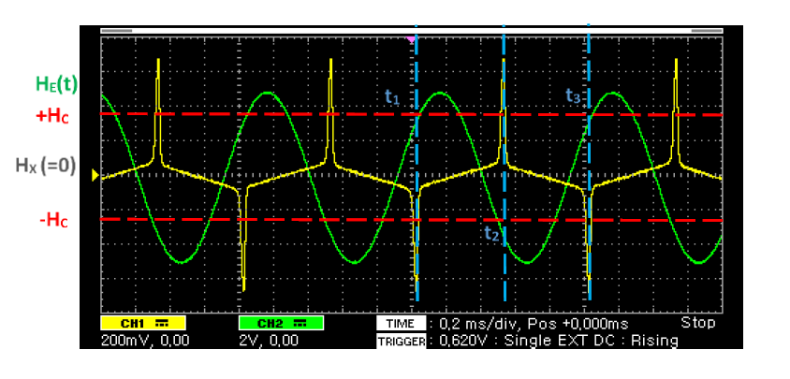

Σχήμα 2. Πράσινο χρώμα: Σήμα πηνίου διέγερσης, Κόκκινο χρώμα¨: Συνεκτικό πεδίο, Κίτρινο χρώμα: Σήμα πηνίου λήψης.

Κατά την απουσία εξωτερικώς επιβαλλόμενου μαγνητικού πεδίου, ο μαγνητικός πυρήνας θα φθάνει στις μέγιστες και ελάχιστες τιμές μαγνήτισης σε ίσα χρονικά διαστήματα, αφού θα επηρεάζεται μόνο από το εναλλασσόμενο σήμα που τροφοδοτεί το πηνίο διέγερσης. Άρα, η χρονική μεταβολή $Δt$, μεταξύ των διαδοχικών μεγίστων και ελαχίστων θα είναι μηδενική, όπως είναι και στο Σχήμα 2.

Αντίθετα, η επιβολή ενός εξωτερικού μαγνητικού πεδίου που θα επιδρά στον μαγνητικό πυρήνα ταυτόχρονα με το σήμα διέγερσης, θα οδηγήσει πιο γρήγορα ή πιο αργά (αναλόγως της φοράς αυτού του πεδίου) τον μαγνητικό πυρήνα σε κορεσμό. Αυτό θα έχει ως αποτέλεσμα να μεταβληθεί και η χρονική διαφορά μεταξύ των διαδοχικών μεγίστων και ελαχίστων του σήματος εξόδου, η οποία πλέον θα είναι διάφορη του μηδενός, όπως φαίνεται στο Σχήμα 3.

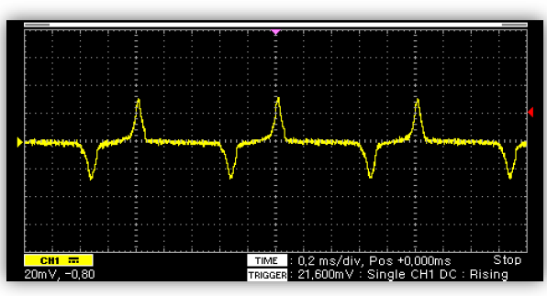

Σχήμα 3. Σήμα πηνίου λήψης κατά την επιβολή εξωτερικού μαγνητικού πεδίου.

Επομένως, διεξάγοντας την κατάλληλη βαθμονόμηση, είναι δυνατή η συσχέτιση της χρονικής διαφοράς των μεγίστων και ελαχίστων του σήματος εξόδου με το μέτρο και την κατεύθυνση του άγνωστου εξωτερικώς επιβαλλόμενου μαγνητικού πεδίου.

### **1.1.2 Αισθητήρας θέσης**

Όπως είναι εμφανές, ένας σημαντικός παράγοντας που επηρεάζει τα χαρακτηριστικά και την απόδοση ενός αισθητήρα fluxgate, είναι ο μαγνητικός του πυρήνας. Έστω όμως ότι ο πυρήνας δεν καλύπτει όλο το μήκος των πηνίων διέγερσης και λήψης. Σε αυτήν την περίπτωση, μέρος των πηνίων θα αλληλεπιδρά με τον αέρα και όχι με τον μαγνητικό πυρήνα, με αποτέλεσμα να μειώνεται αντίστοιχα και το πλάτος του σήματος που λαμβάνεται από το πηνίο λήψης.

Συνεπώς, η τοποθέτηση ή απομάκρυνση του μαγνητικού πυρήνα προκαλεί την αύξηση ή μείωση, αντιστοίχως, του πλάτους εξόδου. Επομένως, μετά από κατάλληλη βαθμονόμηση, είναι δυνατός ο συσχετισμός της τάσης εξόδου που λαμβάνεται από το πηνίο λήψης με τη θέση του μαγνητικού πυρήνα σε σχέση με τον αισθητήρα.

# **2. Πειραματικό Μέρος**

## **2.1 Αισθητήρας Πεδίου**

### **2.1.1 Διεξαγωγή μετρήσεων**

### **2.1.2 Επεξεργασία μετρήσεων**

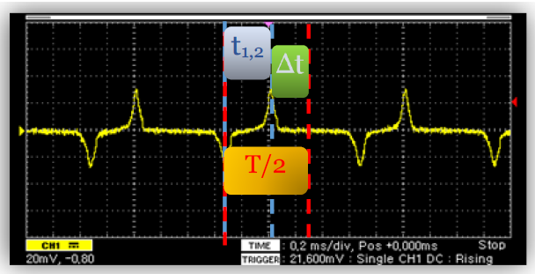

Σχήμα 4. Υπολογισμός χρονικής διαφοράς Δt.

## **2.2 Αισθητήρας Θέσης**

### **2.2.1 Διεξαγωγή μετρήσεων**

### **2.2.2 Επεξεργασία μετρήσεων**

## **2.3 Βρόχος Υστέρησης**

### **2.3.1 Επεξεργασία μετρήσεων**